

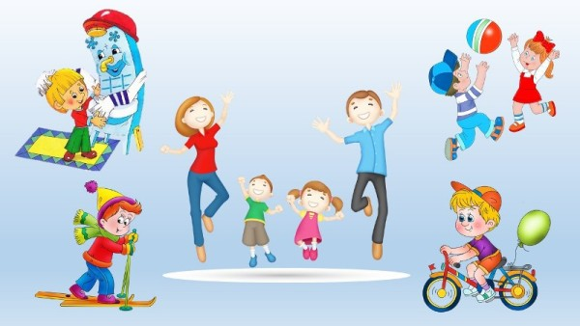

**ЖИЗНИ РЕБЁНКА**

**ОБРАЗ**

**ЗДОРОВЫЙ**

**Что же такое здоровье?**

**Здоровье - это отсутствие болезней.**

**Здоровье - это счастье!**

**Здоровье - это когда ты весел и всё у тебя**

**получается.**

**ЗДОРОВЬЕ НУЖНО ВСЕМ - И ДЕТЯМ,**

**И ВЗРОСЛЫМ, И ДАЖЕ ЖИВОТНЫМ**

В формировании понятий о **здоровом** **образе жизни**, нужно дать понять детям, что нужно делать, чтобы быть здоровым?

Нужно **хотеть и уметь заботиться** о здоровье. Если не следить за здоровьем, **можно его потерять**.

**Сохранение здоровья** и укрепление иммунитета ребёнка в дошкольном возрасте **являются важным** условием **формирования здоровой личности**.

До 7 лет человек проходит большой этап своего развития, который больше не повторится за всю его жизнь никогда.

**Здоровый образ жизни**

**и дома и в детском саду играет важнейшую роль в развитии ребёнка**

**Формирование любви к здоровому образу жизни,**

**к полезным привычкам,**

**сохранение и укрепление здоровья**

**— одни из основных задач**

**детского сада**

Но формирование **здорового** **образа** **жизни** должно проводиться не только силами педагогов, воспитателей, психологов.

Это большая цепочка, в которую обязательно должны быть включены родители.

**Что же они могут сделать**

**для этого?**

***Обеспечить необходимые условия***

***здорового образа жизни***

**Прогулка**

Прогулка - это наиболее эффективный вид отдыха, хорошо восстанавливает сниженные в процессе деятельности функциональные ресурсы организма, и в первую очередь – работоспособность. Пребывание на воздухе способствует повышению сопротивляемости организма и закаляет его. После активной прогулки у ребенка всегда нормализуется аппетит и сон. Хорошо сочетать прогулки со спортивными и подвижными играми.

**Питание**

В рационе ребёнка должны присутствовать овощи, фрукты, каши, молочные продукты. Необходимо включать в рацион продукты, богатые витаминами А, В, С и Д, минеральными солями (кальцием, фосфором, железом, магнием, медью), а также белком. Немаловажное значение имеет режим питания, то есть соблюдение определенных интервалов между приемами пищи.

**Соблюдение личной гигиены**

Ребенку необходимо усвоить все основные гигиенические навыки, понять их важность и привыкнуть систематически выполнять их правильно и быстро. Лучше всего подать личный.

**Регулярное закаливание**

Необходимо активно использовать целебные природные факторы окружающей среды: чистую воду, ультрафиолетовые лучи солнечного света, чистый воздух.

**Соблюдение режима дня**

Рациональный режим помогает работать всем органам также согласно режиму. Правильно организованный режим дня оптимально сочетает период бодрствования и сна детей в течение суток, удовлетворяет их потребности в пище, в деятельности, отдыхе, двигательной активности и др.

**Спокойствие и любовь**

Здесь можно выделить 2 аспекта: спокойствие должно царить в семье и сохраняться в детском саду.  Ребёнку необходим спокойный, доброжелательный психологический климат в семье. Он должен знать, что дома его ждут и любят, тогда он сможет справиться с любой задачей. Что касается дошкольного учреждения, то поддержание мира и покоя обеспечивает в первую очередь воспитатель.

**Формирование интереса к оздоровлению**

Чем раньше ребенок получит представление о строении тела человека, узнает о важности закаливания, движения, правильного питания, сна, тем раньше он будет приобщен к **здоровому** **образу** **жизни**. Необходимы развивающие игры, интересные рассказы о хорошем и плохом с подведением итогов.

**Делайте утреннюю зарядку,**

**больше двигайтесь, занимайтесь физкультурой и спортом,**

**ведите здоровый образ жизни, привлекайте**

**к активным действиям детей**

**и они вырастут здоровыми**

**и преуспевающими людьми. Родители для детей – непререкаемый авторитет, примет для подражания**